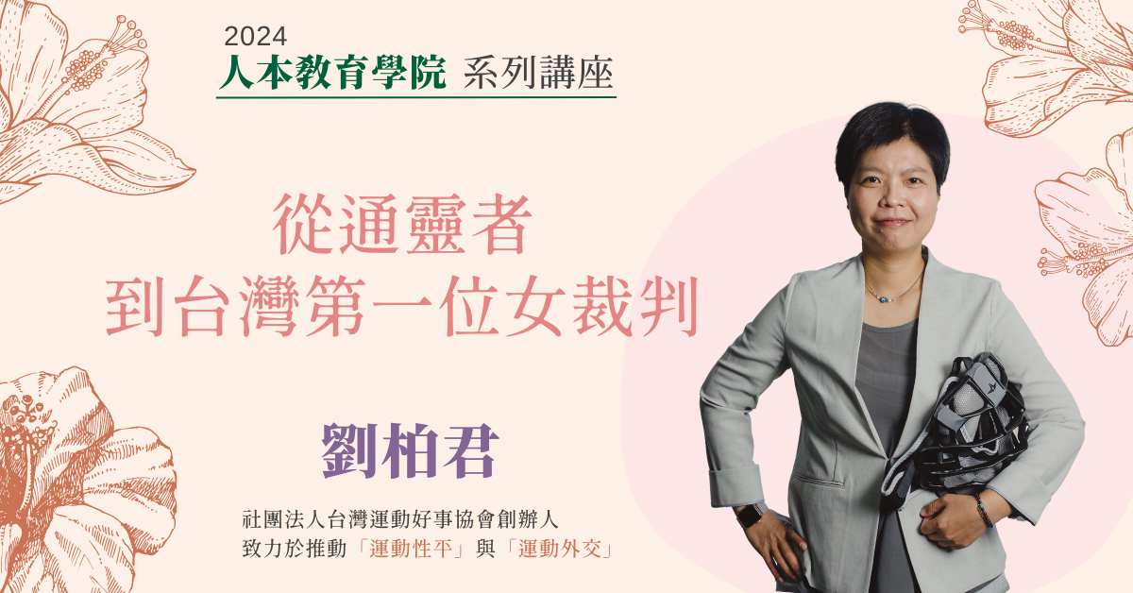
劉柏君是臺灣首位獲得中華民國棒球協會認證的女性裁判員，曾獲十大傑出青年、富比士體壇最具影響力女性第19名。
​
身為電視劇《通靈少女》的角色原型，高中、大學時期在宮廟擔任仙姑，劉柏君為何決定離開宮廟生活？
國中時期喜愛棒球，卻因為是女生而無法加入棒球校隊，她如何突破傳統保守體育界的性別障礙與岐視？
就讀台北大學社工系時，看到社工的困境和限制，也看到弱勢者的處境可能同時是家庭、社會等環環相扣的問題，在努力幫助弱勢者的同時，她深信透過運動一定能幫助弱勢者變得更好，於是創立社團法人台灣運動好事協會，致力於推動「運動性平」與「運動外交」。
​
劉柏君將分享一路從宮廟到校園、到社會的生命故事，當遇到每個抉擇人生的十字路口上，如何勇於跨出舒適圈，並決定致力於突破性別障礙與歧視。

機會難得，席位有限~

時間｜4/27（六）上午9:30~11:30
地點｜大橋國小中棟1樓會議室（台北市大同區重慶北路三段2號）

費用｜免費
報名｜https://pse.is/20240427
交通｜搭新莊線或是三重蘆洲線至「大橋頭站」3號出口（出站即到）
研習時數｜本講座提供2小時之教師研習時數及公務人員研習時數

指導單位：台北市社會局婦女福利及兒童托育科
主辦單位：人本教育文教基金會
協辦單位：台北大學師資培育中心

